

GUIA DE ORGANIZACIÓN DE LOS ARCHIVOS

SEGUN LA NORMATIVA NACIONAL DE ARCHIVO

SAN SALVADOR MAYO 2016

1. | AREA DE IDENTIFICACION
1.1. Identificador | Consejo Salvadoreño de la Agroindustria Azucarera de El Salvador
1.2. Forma autorizada del nombre | Consejo Salvadoreño de la Agroindustria Azucarera de El Salvador
1.3. Forma paralela de nombre | CONSAA
1.4. Otras formas del nombre | Ninguna
1.5. Tipo de institución que conserva los fondos del archivo | Institución Autónoma  Ciclo Vital: Archivos de Gestión
2. | AREA DE CONTACTO
2.1. Localización y dirección | Unidad de Acceso a la Informacion Publica (UAIP)  99 avenida Norte y Final 9ª Calle Poniente Bis # 624, Colonia Escalón, San Salvador.
2.2. Teléfonos, fax, correo electrónico | Teléfono 2263-3768/69  E-mail. oficialdeinformacion@consaa.gob.sv
2.3. personas de Contacto | Responsable de Archivo Institucional  Juana Bautista Montoya Marín. E-mail. oficialdeinformacion@consaa.gob.sv

3. | AREA DE DESCRIPCIÓN
3.1 Historia de la Institución que custodia los fondos de archivo | El Consejo Salvadoreño de la Agroindustria Azucarera de El Salvador CONSAA, se creó el 26 de julio de 2001, a partir de la aprobación de la Ley de la Producción, Industrialización y Comercialización de la Agroindustria Azucarera de El Salvador, mediante la publicación del Decreto Legislativo No. 490 en el Diario Oficial No.153, Tomo 352 del 17 de agosto del mismo año. Su constitución se oficializa el 27 de septiembre de 2002.  En el artículo 4 de la citada Ley, se señala que se crea el Consejo Salvadoreño de la Agroindustria Azucarera (CONSAA) como un organismo estatal con autonomía administrativa, adscrito al Ministerio de Economía, con personalidad jurídica y patrimonios propios que será la máxima autoridad para la aplicación de la presente Ley y su domicilio será la ciudad de San Salvador.  Su objetivo y finalidad principal, es ordenar las relaciones entre los diversos actores que intervienen en la producción e industrialización de la caña de azúcar y del autoconsumo industrial y de la comercialización del azúcar y de la miel final, así como de mantener una constante y permanente vigilancia sobre el ordenamiento de las actividades expresadas en el Art. 2 de la Ley, con la finalidad de optimizar su productividad y competitividad agrícola, industrial y comercial en el ámbito nacional e internacional y que sus resultados coadyuven al desarrollo económico y social del país.
3.2. Contexto cultural y geográfico | 99 avenida Norte y Final 9ª Calle Poniente Bis # 624, Colonia Escalón, San Salvador, aquí mismo se encuentran las oficinas de la UAIP.
3.3. Atribuciones/fuentes legales | CONSAA fue creado el 26 de julio de 2001, mediante la publicación del Decreto Legislativo No. 490 en el Diario Oficial No.153, Tomo 352 del 17 de agosto del mismo año. Su constitución se oficializa el 27 de septiembre de 2002.
3.4. Estructura Administrativa | 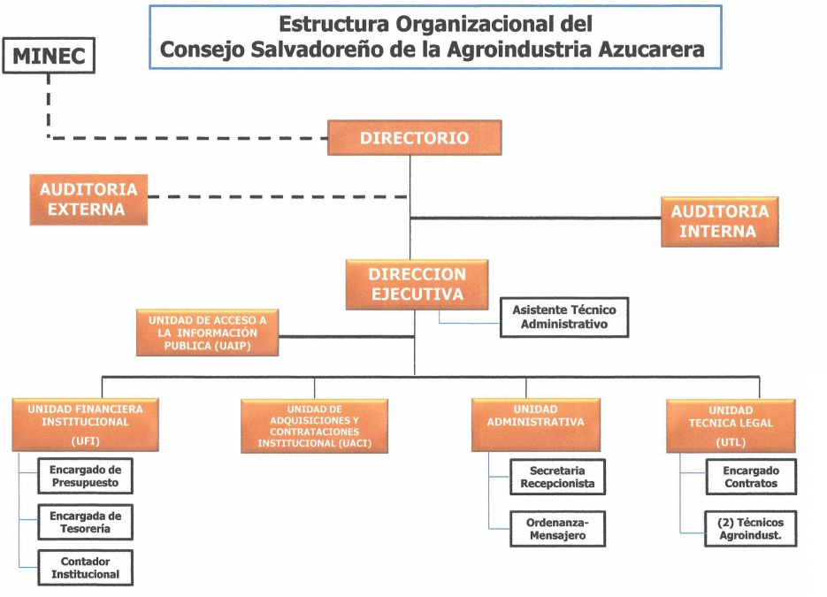
3.5. Gestión de documentos y política de ingresos | Los Documentos se encuentran resguardados en cada una de las diferentes Unidades del CONSAA
3.6. Secciones colecciones custodiadas | Los archivos documentales de cada Unidad, son custodiados en cada una de las oficinas administrativas.  Parte de esta información está en proceso de organización.
3.7. Instrumentos de descripción, guías y publicaciones | Se tiene los inventarios documentales de información detallados por: Dirección Ejecutiva y Unidades Administrativas.
3.8. | AREAS DE ACCESO
3.9. Horarios de apertura | Apertura al público: lunes a viernes en jornada de 8:00am a 12:30pm y de 1:30pm a 5:00pm  Cerrado al público: sábado y domingo  Festivos: Semana Santa, 01 de mayo, 10 de mayo, 17 de junio, Vacaciones Agostinas, 15 de septiembre, 02 de noviembre, 23 de diciembre al 03 de enero.
4. Condiciones y requisitos para el uso y acceso | Solicitudes de Información en la UAIP  Se debe presentar al oficial de información una solicitud escrita,  Verbal o por correo electrónico donde se incluya el nombre del solicitante, la información pública que solicita.  Para hacer este trámite será obligatorio presentar el Documento Único de Identidad (adulto), Carné de Identificación Personal (menor de edad), Pasaporte o Carné de residente (extranjeros/as)
4.1. Servicio de ayuda a la investigación | La Unidad de Acceso a la Informacion Publica cuenta con un área y equipo informático a la disposición del usuario para que pueda hacer consultas de la información oficiosa en la página web del CONSAA
4.2. Servicios de reproducción | Gratuito
4.3. Espacios públicos | Dentro de las instalaciones del Consejo Salvadoreño de la Agroindustria Azucarera se cuenta con baños (ambos sexos) para las personas que nos visitan y consultan

